Sid 1 av 2
MOTION
Till kommunalfullmäktige
Anlägg en kommunal utomhuspool i Järna
Bakgrund
Under badsäsongen så är det väldigt populärt med de kommunala utomhuspoolerna i alla de kommuner som anlagt dessa. Exempel på kommuner som har utomhuspooler är Örebro, Norrköping, Nyköping, Linköping, Västerås och Borås som är en mindre stad än Södertälje. I Stockholms stad så ser vi hela 9 utomhuspooler!
Eriksdalsbadet och Vanadisbadet är kanske de mest kända.
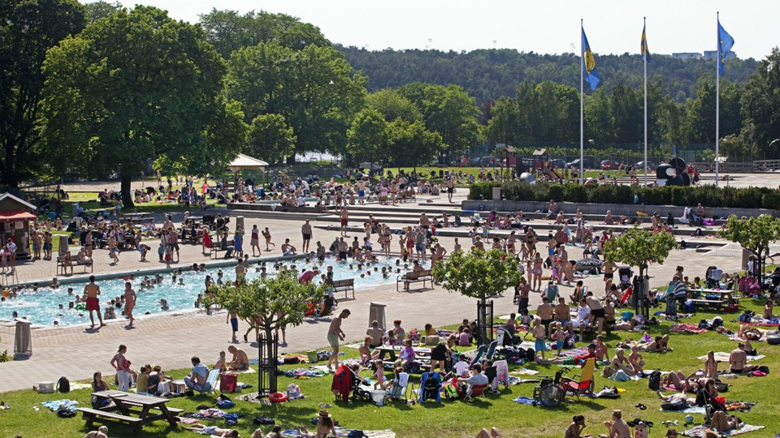
Bild: Eriksdalsbadet
Södertälje kommun har fler än 100 000 invånare och våra medborgare förtjänar ett rejält utomhus poolområde, med barnpool och plaskpool till de minsta. Det har vi redan motionerat om 11/11–2020. Nu lägger vi till att även Järna borde ha en egen utomhuspool då man har begränsad kollektivtrafik till badstränder och en utomhuspool i Järna skulle vara bra för familjer och ge unga möjligheter att lära sig simma under kontrollerade former.

Sid 2 av 2
Motivering
Vi ser att behovet finns främst för våra barnfamiljer att kunna bada under ordnade former med badvakter och tillgång till bekvämligheter som toaletter och skötrum för de minsta.
Våra badstränder kan vara rätt så stökiga som vi erfarit, så vi ser denna satsning som ett tryggt komplement vid sidan om satsningen på upprustningen av våra befintliga badstränder. Järna är en växande kommundel med över 10 000 invånare och man har begränsade (omständliga) möjligheter att ta sig till en badstrand med kollektivtrafik idag.
En utomhuspool skulle betyda mycket för de människor som bor och verkar i Järna.
Bedömning
Att bygga ett utomhuspoolområde med tillhörande verksamhetslokaler har en ingångskostnad givetvis, men sedan är driften inte så dyr med tanke på att det blir intäkter i form av entréintäkter och annan försäljning samt uthyrning av lokaler förslagsvist till Café och restaurangverksamheter.
En möjlig plats att anlägga en utomhuspool i Järna skulle kunna vara intill Järna IP.
Platsen är endast ett förslag, har kommunen ett förslag om bättre placering så tas det tacksamt emot, det viktiga är att utomhuspoolen anläggs, det behövs både i centrala Södertälje och i Järna som denna motion tar upp konkret.
Kommunfullmäktige
Fullmäktige ska bevilja motionen och ge berörda enheter i uppdrag att räkna på detta och se över vilken plats som är lämpligast för denna verksamhet, kultur och fritidsnämnden skall även den vara delaktig i denna process.
Målsättningen är att utomhuspoolerna skall vara på plats så snart som möjligt, gärna till sommaren 2024, men annars så snart som möjligt.
Södertälje den 2022-08-24
Sign: ______________________
Namnförtydligande
Joakim Granberg
Realistpartiet
Motion framtagen i samarbete med Järnabon: Minna Kothamäki-Corin (RP)

